EXERCICE I. STOCKAGE DE « L’ÉNERGIE SOLAIRE » (6,5 Points)
Nouvelle Calédonie 03/2008 session rattrapage bac 2007 Correction © http://labolycee.org

1. Utilisation d’un condensateur de très grande capacité
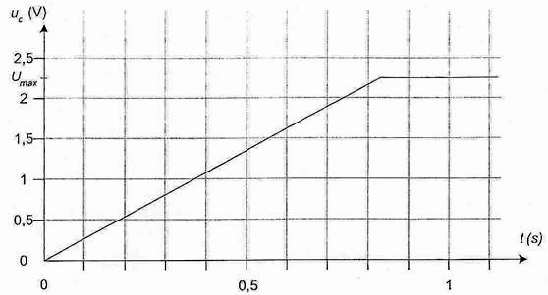
Régime transitoire
Régime permanent

Figure 2 : charge du condensateur
1.1.1. Entre t = 0 s et t = 0,82 s, la tension u_{C}(t) augmente proportionnellement à la durée de charge : il s’agit d’un régime transitoire.
Puis pour t > 0,82 s , la tension u_{C}(t) est constante : le régime est alors permanent.
1.1.2. Relation entre tension et charge : u_{C}(t) = (1)
1.1.3. Relation entre intensité et charge : i(t) =
Tant que u_{C} < U_{max}, l’intensité est constante, i(t) = I, donc : I =
En primitivant : q = I . t + q(0)
Le condensateur est initialement déchargé donc q(0) = 0 C donc finalement :
q = I . t (2)
En reportant (2) dans (1), il vient : u_{C}(t) = (3) pour u_{C} < U_{max}.
1.1.4. En régime transitoire le graphe est une droite qui passe par l’origine donc la tension u_{C} est proportionnelle au temps t : u_{C}(t) = k . t (4) où k est le coefficient directeur.
Entre les points (0 s; 0 V) et (0,82 s; 2,25 V) il vient :
k = = 2,7 V.s⁻¹
En identifiant (3) et (4) on obtient : k = ⇔ C = = 0,10 F

Le constructeur indique C = 100 000 µF 10%, soit C = 0,10 F avec deux chiffres significatifs. La valeur expérimentale obtenue est compatible avec l’indication du constructeur.

1.1.5. Energie stockée dans le condensateur une fois chargé :
E = ½.C.U²_{max}
E = ½ × 0,10 × 2,25² = 0,25 J.
1.2. Décharge du condensateur dans un conducteur ohmique
1.2.1. Compte tenu du sens du courant choisi sur le schéma, on a :
K’
i
q
C
u_{C}
R
Figure 3
u_{R}
i
i(t) =
q(t) = C . u_{C}(t)
En reportant q(t) dans i(t) il vient :
i(t) = = C . car C est constante.
i(t) = C . (6)
1.2.2. D’après la loi d’Ohm : u_{R}(t) = R . i(t)
D’après la loi d’additivité des tensions : u_{C}(t) + u_{R}(t) = 0
u_{C}(t) + R . i(t) = 0
En reportant l’expression (6) on a : u_{C}(t) + R.C. = 0 (7)
1.2.3. u_{C} = U_{max} . e ^{– t/RC} est une solution de l’équation différentielle précédente si elle vérifie l’équation précédente. Calculons :
u_{C}(t) + R.C. = U_{max} . e ^{– t/RC} + R.C.(–.U_{max} . e ^{– t/RC})
= U_{max} . e ^{– t/RC} – U_{max} . e ^{– t/RC}
= 0 .
On retrouve bien l’équation (7), donc u_{C} = U_{max} . e ^{– t/RC} est une solution de l’équation différentielle.
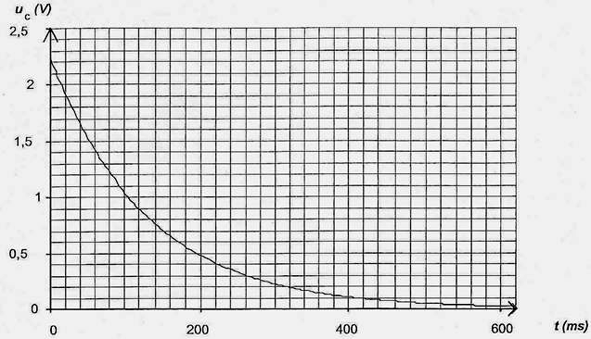
1.2.4. Lors de la décharge u_{c}(t) diminue au cours du temps donc < 0 . Par conséquent
i(t) = C . < 0 car C > 0. L’intensité i(t) est négative lors de la décharge.
U_{max} = 2,25 V
1.2.5.
Méthode :
- on trace la droite u_{C} = 0,37 . U_{max}
- cette droite coupe le graphe u_{c}(t) en un point dont l’abscisse est égale à τ.

0,37 . U_{max} = 0,83 V

Δt

On a : τ = R.C donc : R =
τ = 1,3×10² ms = 0,13 s
R = = 1,3 Ω
1.2.6. On trace la droite u_{C} = 1,0 V. Cette droite coupe le graphe u_{c}(t) en un point dont l’abscisse est égale à Δt.
Graphiquement : Δt = 1,0×10² ms = 0,10 s
Cette durée est très courte : le condensateur se décharge trop rapidement pour être utilisé dans un éclairage de nuit.
2. Utilisation d’une pile à combustible
2.1. Électrolyse de l’eau
2.1.1. L’électrolyse de l’eau est une transformation forcée. Pour qu’elle ait lieu, la cellule photovoltaïque doit fournir de l’énergie électrique.
2.1.2. À l’anode se produit l’oxydation de l’eau : (1) 2H₂O() = O₂(g) + 4 e– + 4 H⁺(aq)
À la cathode se produit la réduction des ions H⁺ : (2) 2H⁺(aq) + 2 e– = H₂(g).
En ajoutant (1) + 2×(2) on retrouve bien l’équation de l’électrolyse étudiée.

2.1.3. La borne négative de la cellule photovoltaïque fournit des électrons qui sont consommés au niveau de la cathode selon la demi-équation électronique de réduction : 2H⁺(aq) + 2 e– = H₂(g).
H₂ (g)
O₂ (g)
H₂O (
)
H⁺ (aq)
H₂O et un électrolyte (acide phosphorique)
Électrodes
R
I
I
2.2. Fonctionnement de la pile
e–
e–

2.2.1.
+
–

L’équation de fonctionnement de la pile est l’équation inverse de celle de l’électrolyse :
2 H₂(g) + O₂(g) = 2 H₂O()
Le dioxygène est réduit en eau selon : O₂(g) + 4 e– + 4 H⁺(aq) = 2H₂O() .
Ainsi les électrons arrivent sur l’électrode sur laquelle est introduit le dioxygène.
On en déduit le sens de circulation des électrons et celui du courant (sens de circulation opposé à celui des électrons) ainsi que la polarité de la pile sachant qu’à l’extérieur de la pile le courant circule de la borne positive vers la borne négative.

2.2.2. On a : H₂(g) = 2H⁺(aq) + 2 e–
Lorsqu’une mole de H₂ est consommée, deux moles d’électrons sont fournies au circuit extérieur ainsi : n(e–) = 2 n(H₂)
Et comme Q = n(e–) . F , il vient Q = 2 n(H₂) . F
Q = 2 × 6,0 × 10^{–2} × 9,65 × 10⁴ = 1,2 × 10⁴ C

2.2.3. Comme : Q = I . Δt alors Δt = =
Δt = = 1,7 × 10⁴ s = 4,6 h
Cette durée étant très supérieure à celle obtenue à la question 1.2.6. (Δt = 0,10 s), l’utilisation de la pile permet d’assurer un éclairage de nuit pendant une durée suffisante.

